大学体育成绩将与毕业证挂钩
武汉晚报 2014-08-30 11:35:15
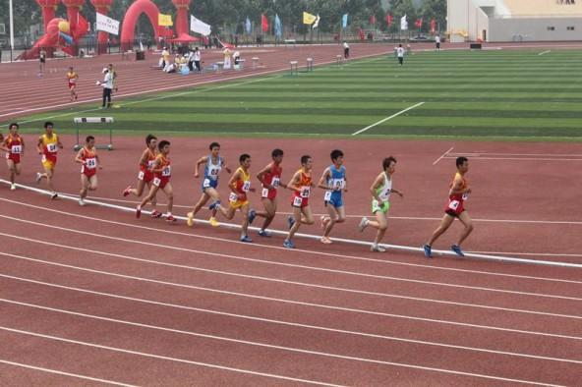
体育成绩将首次与毕业证书挂钩。据悉，今秋起我国学生体质健康测试执行新标准，其中规定，高中生、大学生的体质测试成绩低于50分将不能毕业，要想评优与评奖，测试成绩也得达到良好及以上。
今年我国出台新《国家学生体质健康标准（2014年修订）》（以下简称《标准》），与旧版标准相比，新标准取消了选测项目，设置统一的必测项目，中学生和大学生必须测长跑，初中以上男生必须测引体向上。
按照《标准》要求，初中、高中、大学各年级学生的必测项目则全部一致：50米跑、坐位体前屈、立定跳远、引体向上(男)、仰卧起坐(女)、1000米跑(男)、800米跑(女)。
各测试项目都有具体标准，比如，50米短跑，大一、大二男生，超过9.1秒就为不及格，女生超过10.3秒为不及格。仰卧起坐，小学三年级女生，一分钟低于16个就为不及格，大一、大二女生一分钟低于26个为不及格。引体向上，小学三年级男生一分钟低于16个为不及格，大一、大二男生一分钟低于10个为不及格。
教育部首次将体育成绩与评优、评奖以及毕业证书挂钩。
根据要求，学生测试成绩评定达到良好及以上者，方可参加评优与评奖。
普通高中、中等职业学校和普通高等学校学生毕业时，《标准》测试的成绩达不到50分者按结业或肄业处理。
学生每学年进行一次评分：90.0分及以上为优秀，80.0～89.9分为良好，60.0～79.9分为及格，59.9分及以下为不及格。学生毕业时的成绩计算方式为：毕业当年学年总分的50%加上其他学年总分平均得分的50%。
学生因病或残疾可向学校提交暂缓或免予执行《标准》的申请，经医疗单位证明并经体育教学部门核准，可暂缓或免予执行《标准》。
有资料显示，近些年来，我国中学生、大学生的体质呈逐年下降之势，引起各方关注。
专家称，新《标准》的出台，为了建立健全国家学生体质健康监测评价机制，从而激励学生积极参加身体锻炼。
